Міністерство освіти і науки України

Львівський національний університет імені Івана Франка

Факультет електроніки

Звіт

про виконання лабораторної роботи №8

на тему: «Робота з програмними інтерфейсами файлових систем»

Виконав студент

групи ФЕІ - 23

факультету електроніки

Попович Василь

Викладач:

Сінькевич О. О.

Львів – 2015

**Мета:** вивести інформацію про ПК, використовуючи інтерфейси файлових систем.

**Завдання:**

1. Розробіть програму отримання системної інформації в ОС Linux, використовуючи файлову систему /proc. Програма повинна виводити на екран і записувати у файл інформацію про параметри центрального процесора, стан пам’яті тощо.

2. Розробіть програму отримання системної інформації в ОС Windows XP, використовуючи програмний інтерфейс доступу до системного реєстру. Програма повинна виводити на екран і записувати у файл інформацію про стан і конфігурацію системи.

**Теоретична частина**

Більшість UNIX-систем керують різними типами файлових систем із використанням універсального рівня програмного забезпечення, який називають *віртуальною файловою системою* (Virtual File System, VFS). Така система надає прикладним програмам однаковий програмний інтерфейс, що реалізується за допомогою системних викликів роботи з файлами; надає розробникам файлових систем набір функцій, які їм треба реалізувати для інтеграції їхньої системи в інфраструктуру VFS (цей набір функцій називають *інтерфейсом файлової системи).*

Основною метою VFS є забезпечення можливості роботи ОС із максимально широким набором файлових систем.

Рівень VFS забезпечує доступ через стандартні файлові системні виклики до будь-якого рівня програмного забезпечення, що реалізує інтерфейс файлової системи. Програмні модулі, що реалізують інтерфейс файлової системи, називаються *модулями підтримки файлових систем*.

Файлові системи, підтримувані VFS, можуть бути розділені на три основні категорії.

• *Дискові* є файловими системами в їхньому традиційному розумінні (розташовані на диску).

• *Мережні* реалізують прозорий доступ до файлів на інших комп'ютерах через мережу.

• *Спеціальні* або *віртуальні* відображають у вигляді файлової системи те, що насправді файловою системою не є.

Під час розробки VFS були широко використані принципи об'єктної орієнтації. Ця інфраструктура складається із двох основних груп елементів: набору правил, яким мають підлягати файлові об'єкти, і рівня програмного забезпечення для керування цими об'єктами. Базова архітектура VFS визначає три основних об'єктних типи.

• *Об'єкт індексного дескриптора* (inode object) описує набір атрибутів і методів, за допомогою яких відображують файл на рівні файлової системи.

• *Об'єкт відкритого файла* (file object) відображає відкритий файл на рівні процесу.

• *Об'єкт файлової системи* (filesystem object) відображає всю файлову систему; у Linux, його називають *об'єктом суперблока* (superblock object).

**Виконання**

***Завдання:***

Розробив програму отримання системної інформації в ОС Linux, використовуючи файлову систему /proc. Програма виводить на екран інформацію про параметри центрального процесора, стан пам’яті тощо.

*Код програми:*

#include <stdio.h>

#include <string.h>

int main()

{

FILE* cpu;

FILE* mem;

char infoproc[1000];

size_t bytes_read;

char* match;

float speed;

cpu=fopen("/proc/cpuinfo","r");

bytes_read=fread(infoproc,1,sizeof(infoproc),cpu);

fclose(cpu);

infoproc[bytes_read]=='\0';

printf("\nInformation about CPU\n\n%s\n\n",infoproc);

char infomemory[500];

mem=fopen("/proc/meminfo","r");

bytes_read=fread(infomemory,1,sizeof(infomemory),mem);

fclose(mem);

infomemory[bytes_read]=='\0';

printf("\nInformation about memory\n\n%s\n\n",infomemory);

return 0;

}

*Приклад роботи програми:*

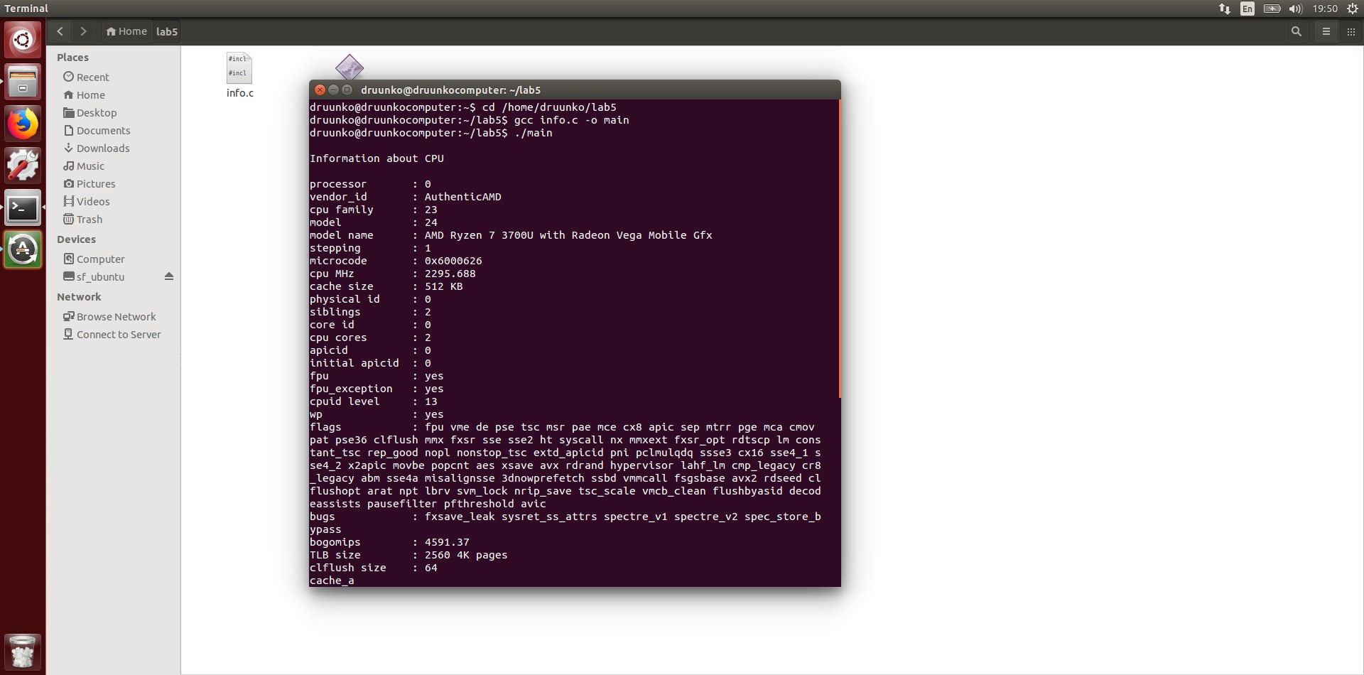

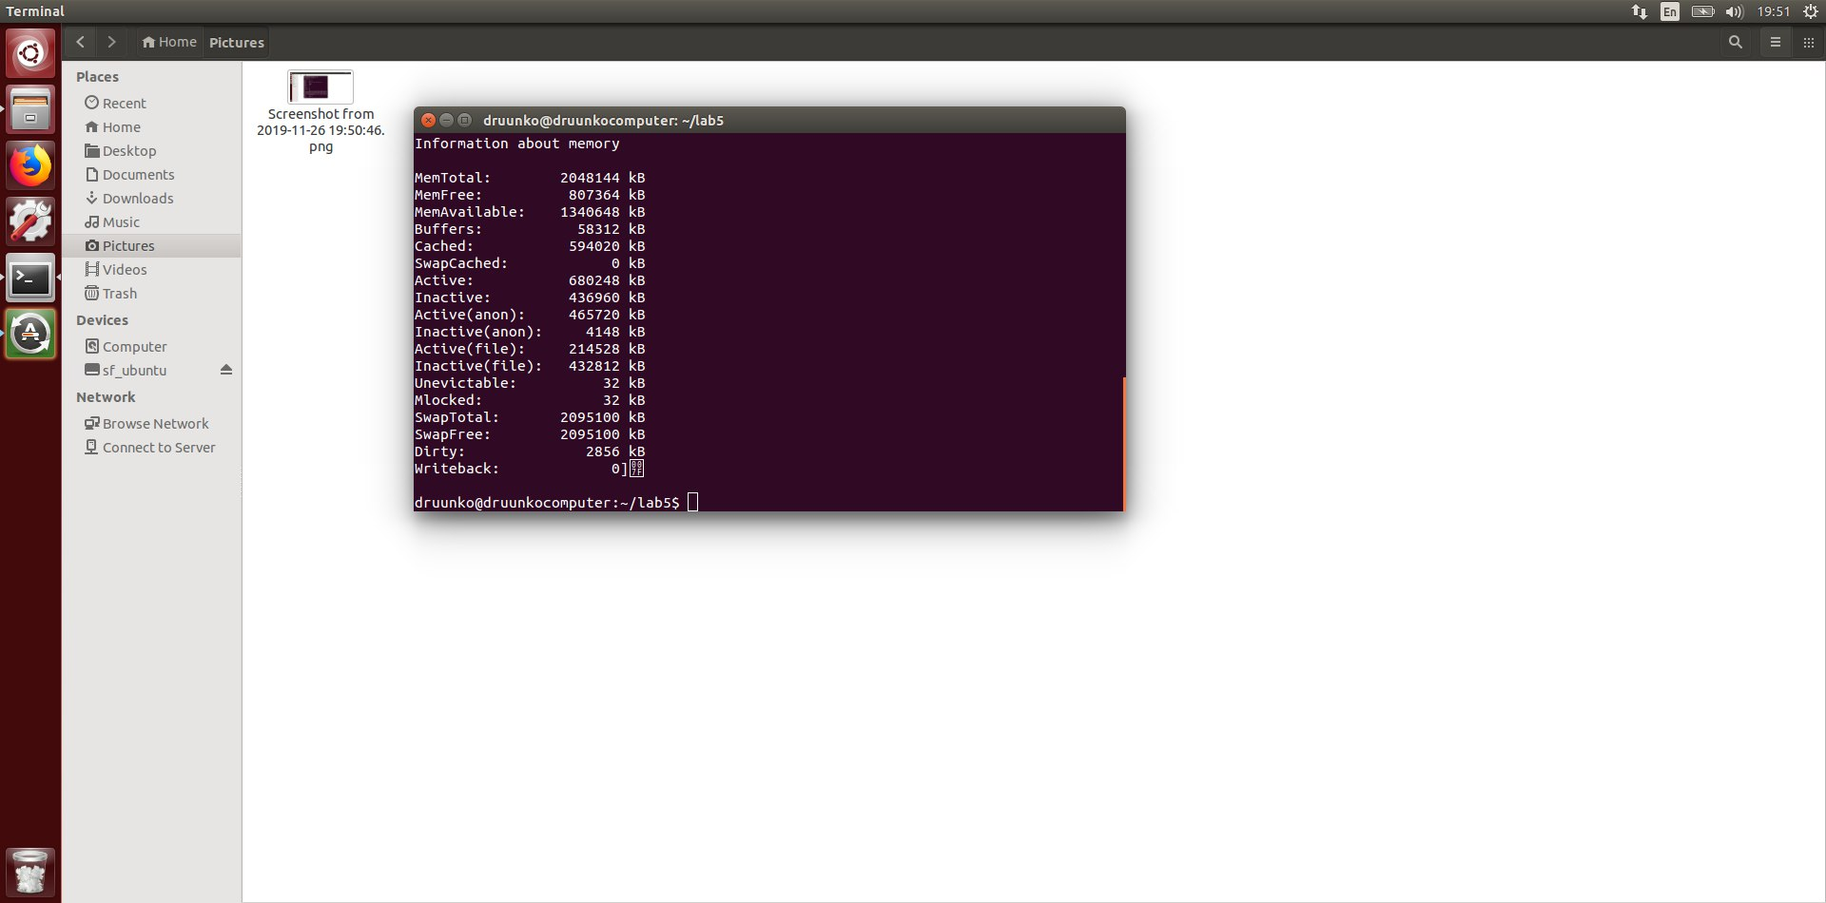

***Висновок:*** я навчився виводити інформацію про ПК, використовуючи інтерфейси файлових систем.